高校高水平运动队考试标准-田径
一、考核指标与所占分值
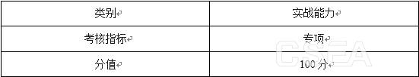
二、考试方法与评分标准
（一）考生须根据报考专项，参加100米、200米、400米、800米、1500米、3000米（女）、5000米（男）、110米栏（男）、100米栏（女）、400米栏、跳高、撑竿跳高、跳远、三级跳远、铅球、铁饼、标枪、链球、全能和10000米竞走（男）、5000米竞走（女）其中一个项目的考试。
（二）径赛项目考试采用一次性比赛，使用电动计时或手计时计取成绩，参照评分标准换算成得分。使用手计时，每道须由三名计时员计取成绩，所计成绩的中间值或相同值为最终成绩。
（三）径赛项目（含全能径赛项目）考试中，对每组第一次起跑犯规的考生应给予警告，只允许考生有一次起跑犯规而不被取消资格，之后同一组的一名或多名考生每次起跑犯规，均将被取消该单项的比赛资格。如考试有条件使用起跑犯规监视设备，起跑犯规的判罚应依据起跑犯规监视设备上的起跑反应时为准。
（四）田赛项目考试，每名考生均有3次试跳或试投机会，计取最好成绩换算成得分。
（五）全能项目只考四项，男子全能项目为110米栏、跳高、铁饼或标枪（二选一）和1500米；女子全能项目为100米栏、跳高、标枪和800米。各单项得分查中国田径协会审定的《田径项目分值表》，按四项累计得分为最后得分。
（六）跨栏采用的栏架高度和投掷项目所使用的器材重量，均以国际田联最新田径竞赛规则规定的成人比赛器材规格为标准，见表1-1、表1-2。
